**Laporan Pratikum Pemograman WEB**

Pratikum 2



**OLEH :**

**Nama : Achmad Yusuf Al Ma’ruf**

**NPM : 20082010148**

**Paralel : D**

**PROGRAM STUDI SISTEM INFOMRASI**

**FAKULTAS ILMU KOMPUTER**

**UNIVERSITAS PEMBANGUNAN NASIONAL “VETERAN”**

**JAWA TIMUR**

**2022**

**LATIHAN 3 SELECTOR SEBAGAI PENGONTROL DESIGN**

1. **Selector untuk merubah body**

Source code :

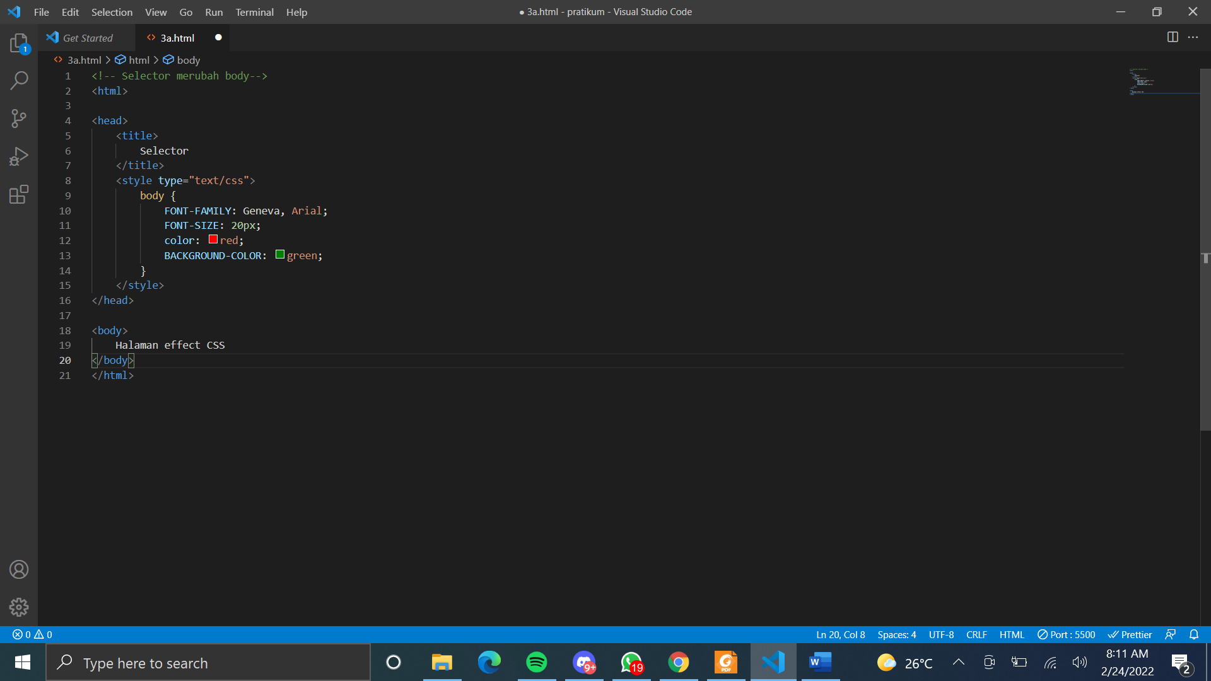

Tampilan web:

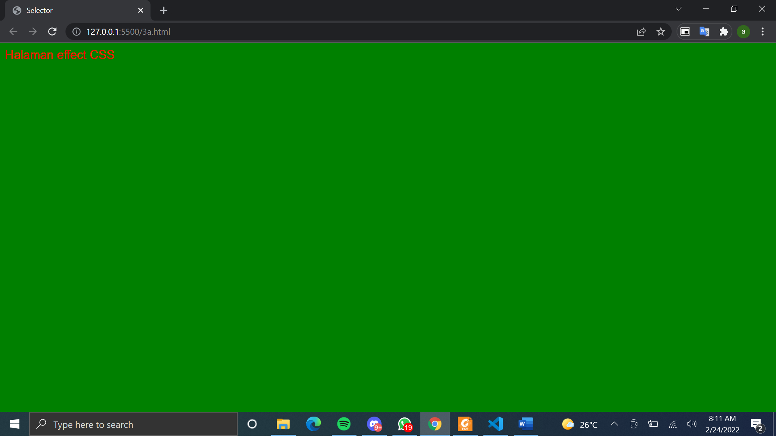

**Jenis- jenis selector**

1. **Selector Bebas**

**Source code :**

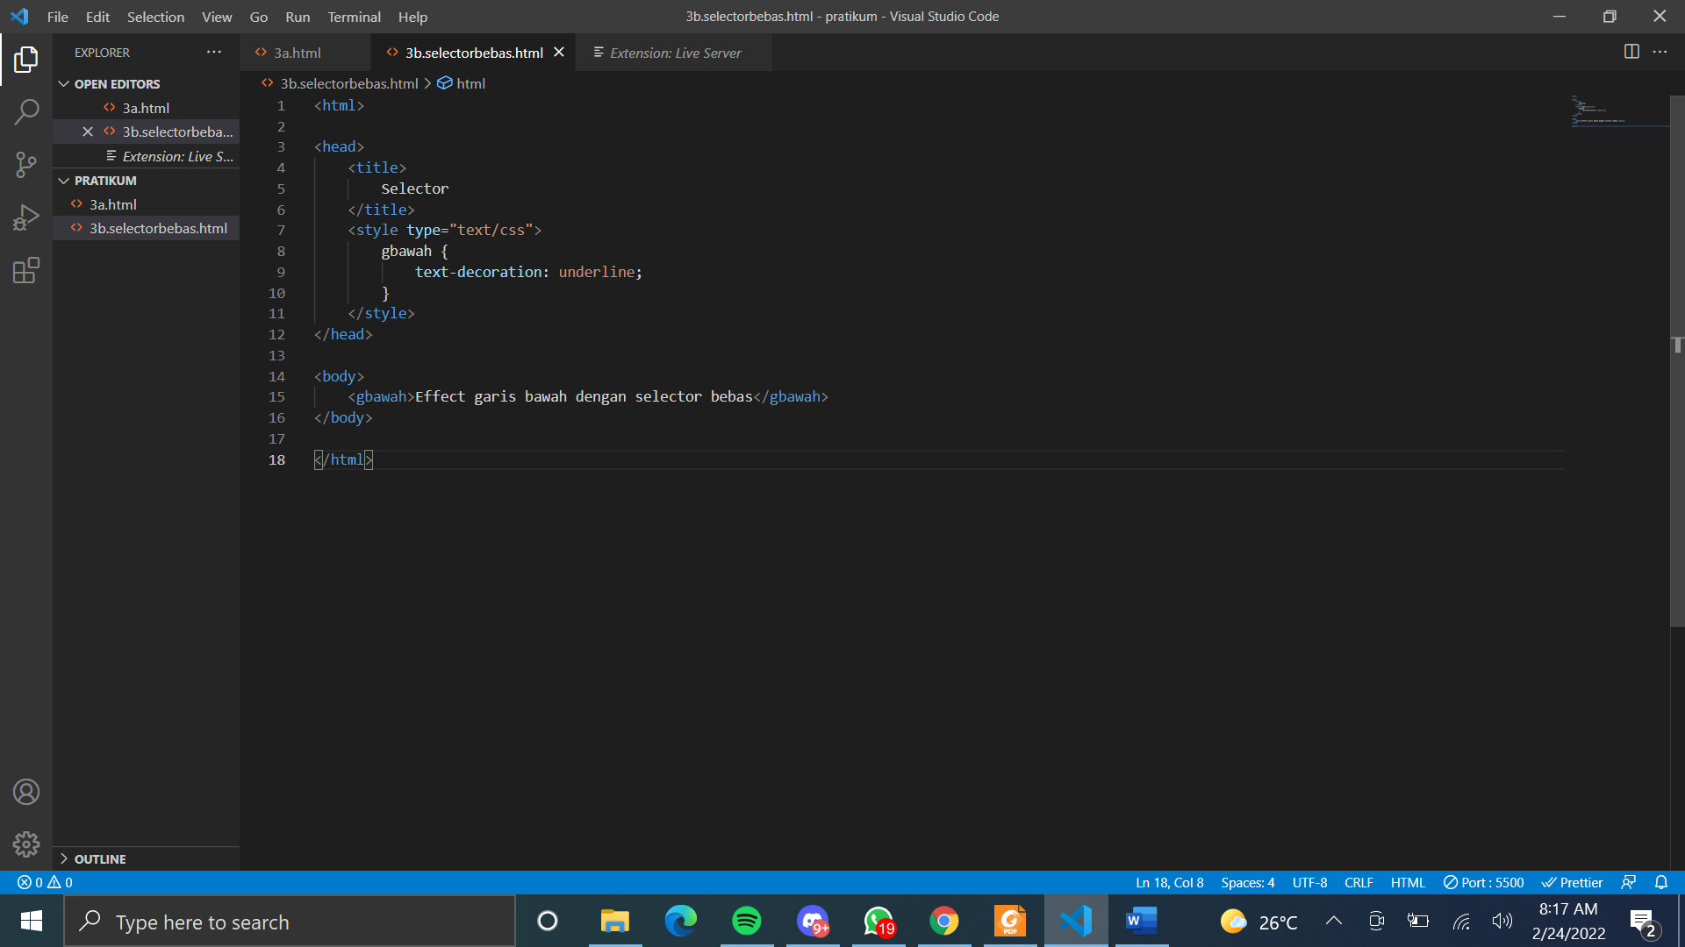

**Screenshoot :**

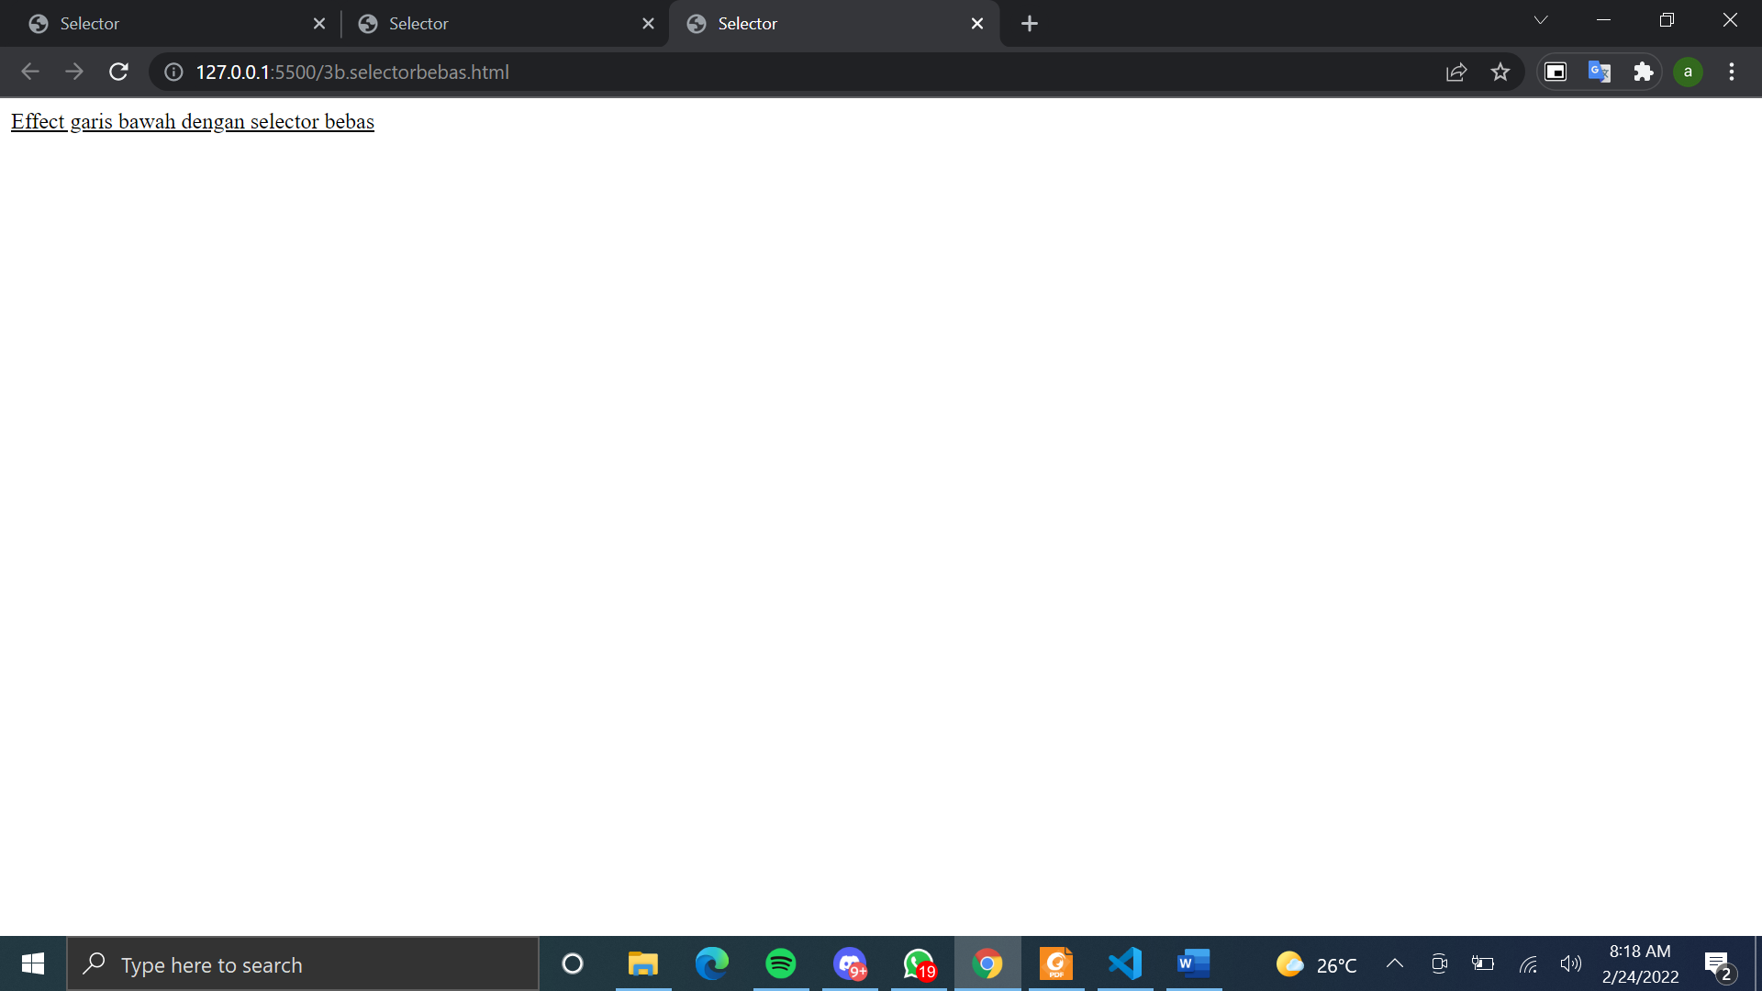

1. **Selector dengan class**

**Source code :** 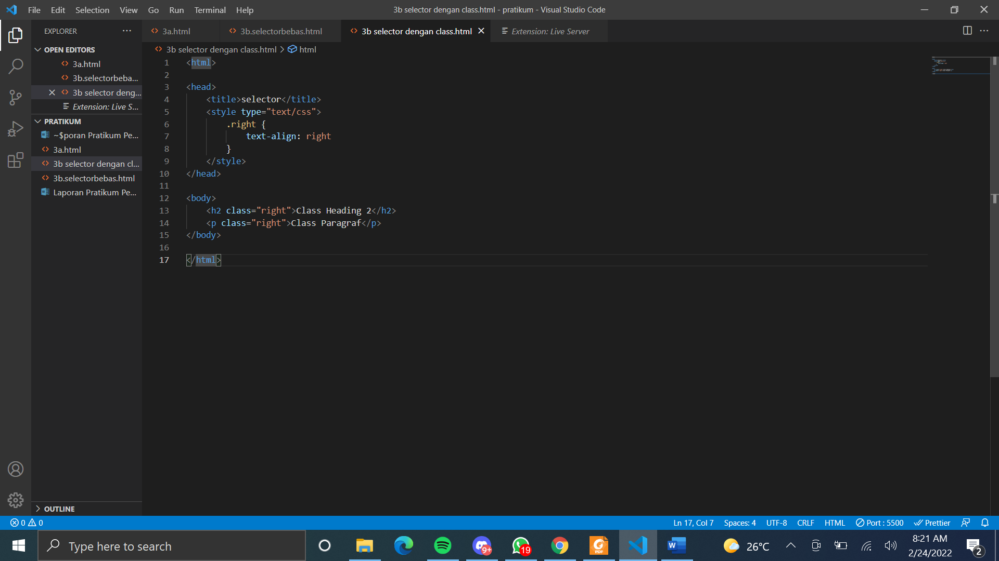

**Scrreen Shot :**

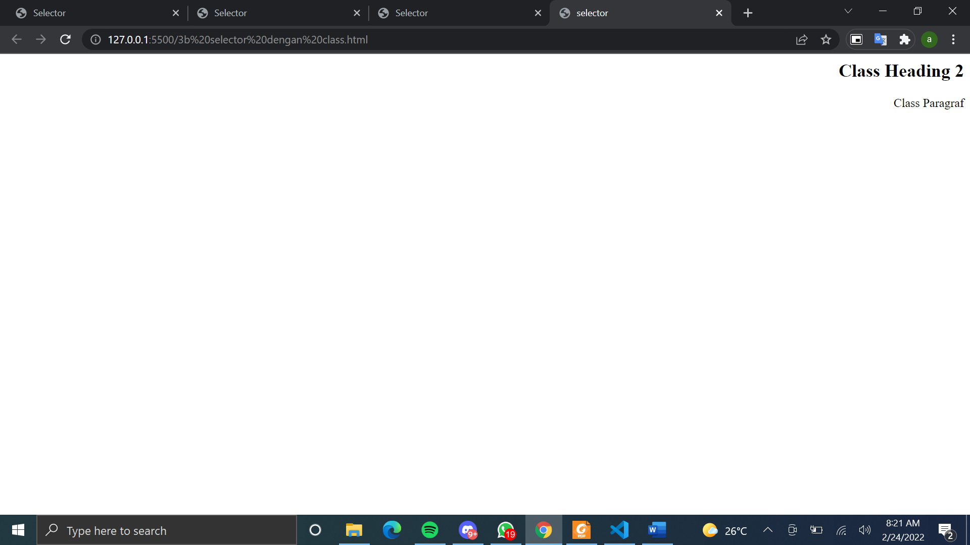

1. **Selector dengan id**

**Source code :** 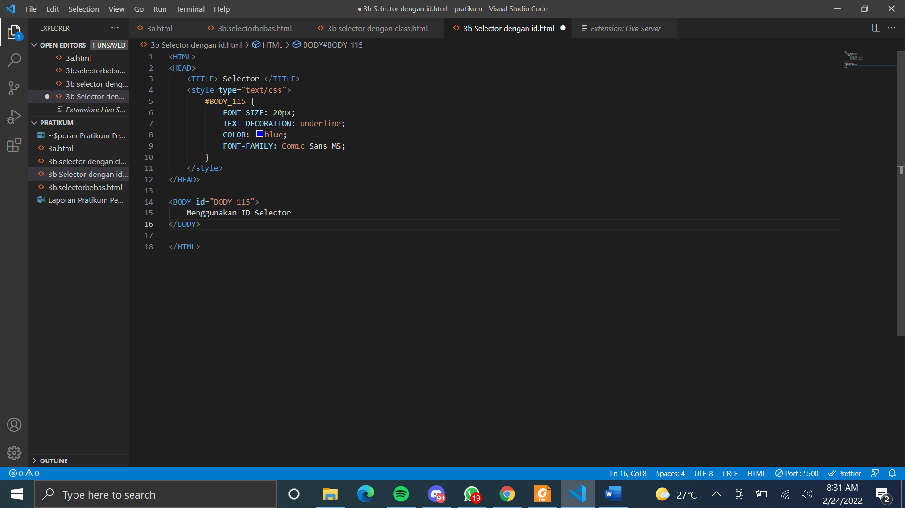

**SCREEN SHOT :**

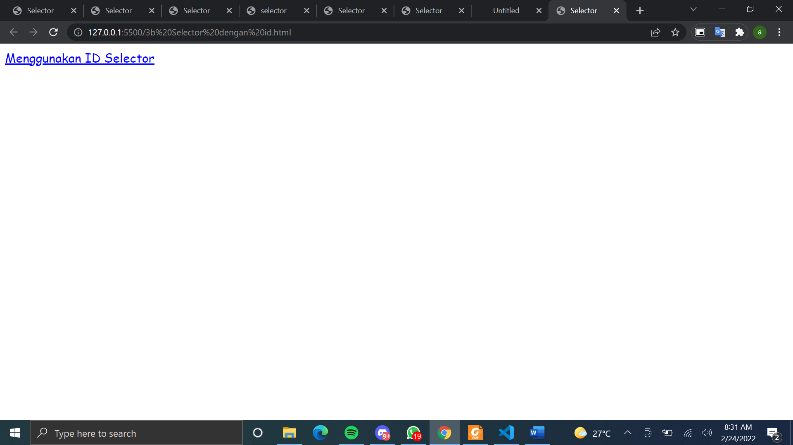

1. **Memformat Halaman WEB**
2. **format dengan margin**

**Source code :** 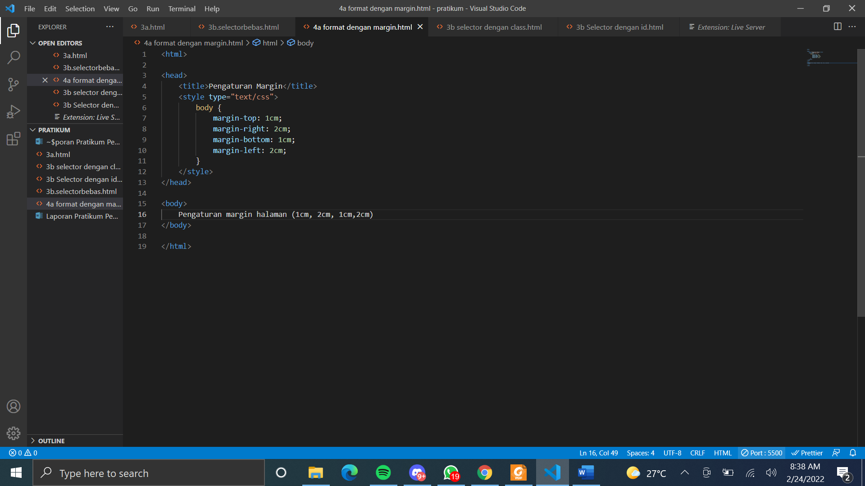

**Tampilan :** 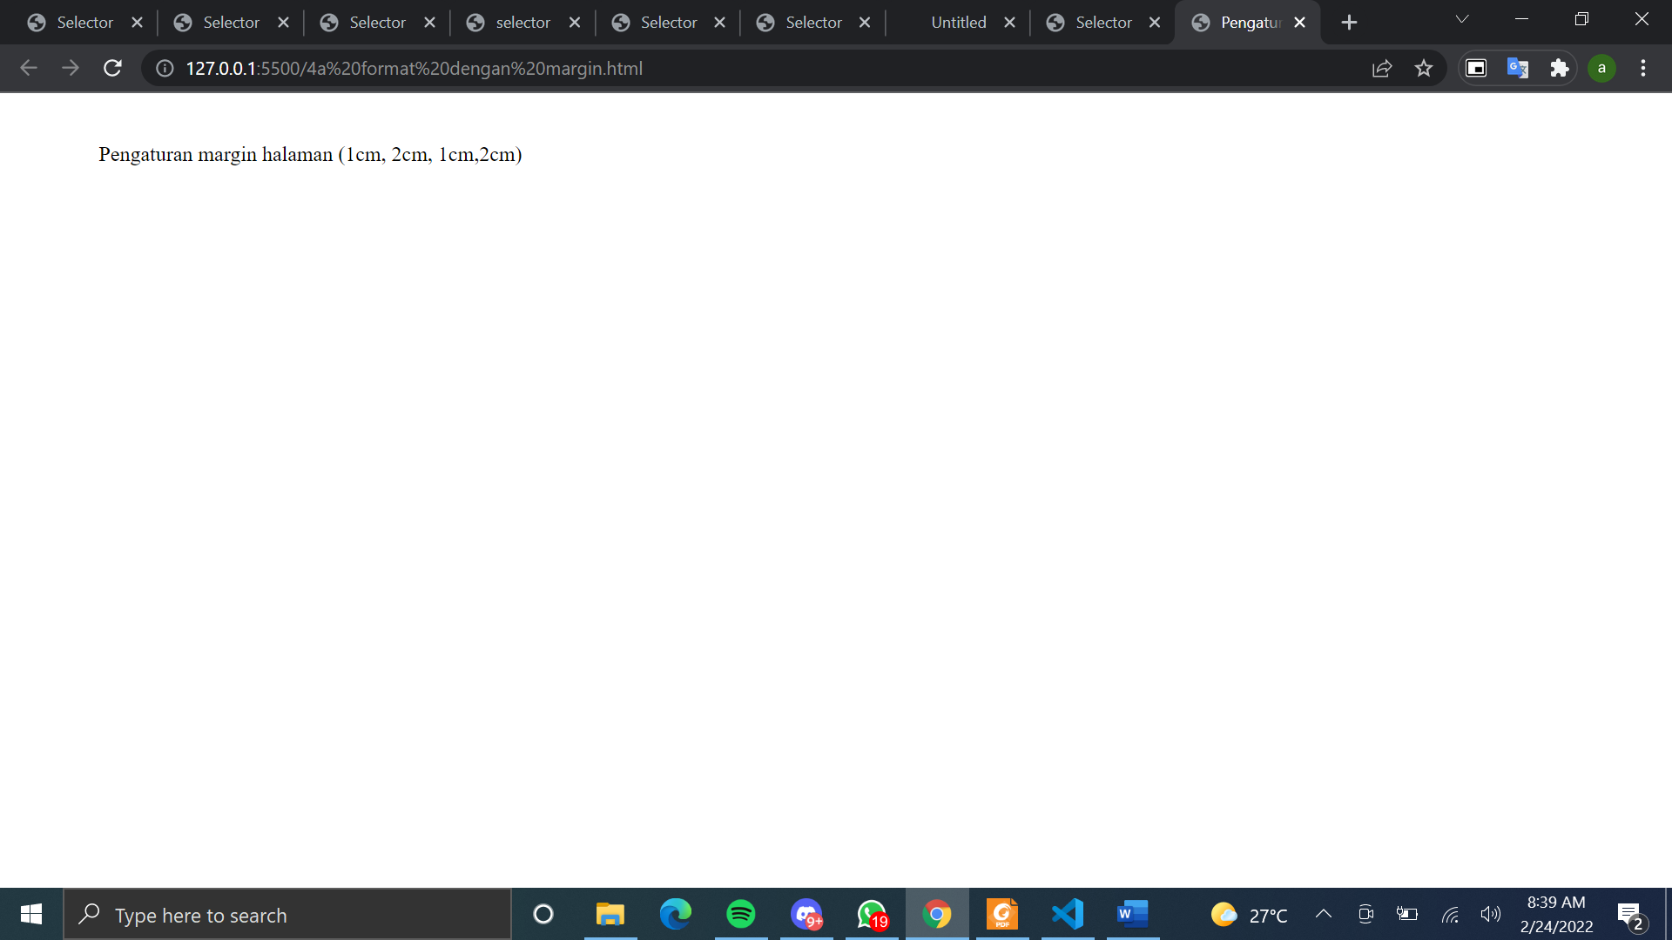

1. **pemetaan menggunakan padding**

**Source Code :**

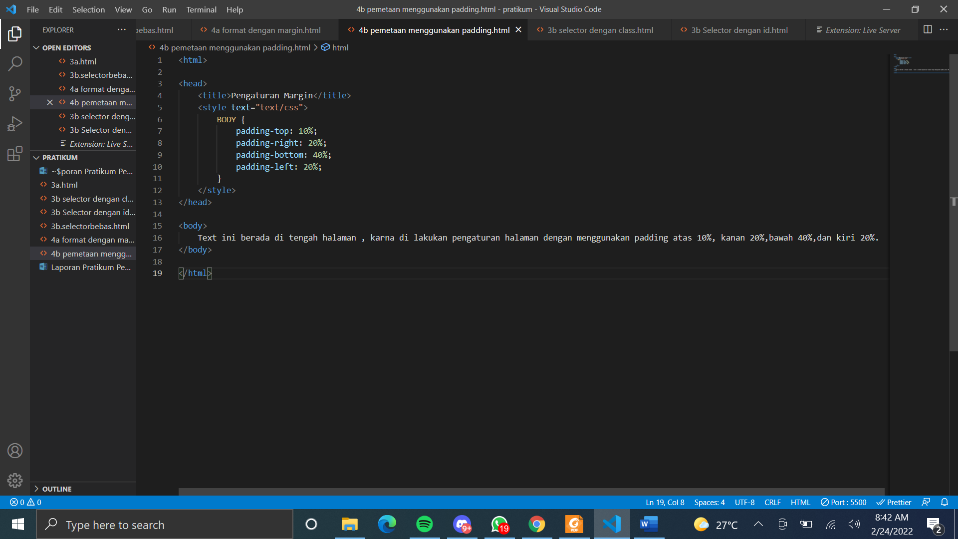

**Tampilan :**

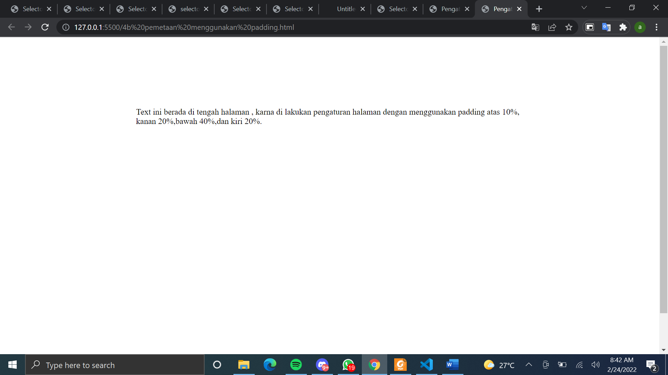

1. **Membuat Halaman Web**
2. **Background warna**

**Source code :**

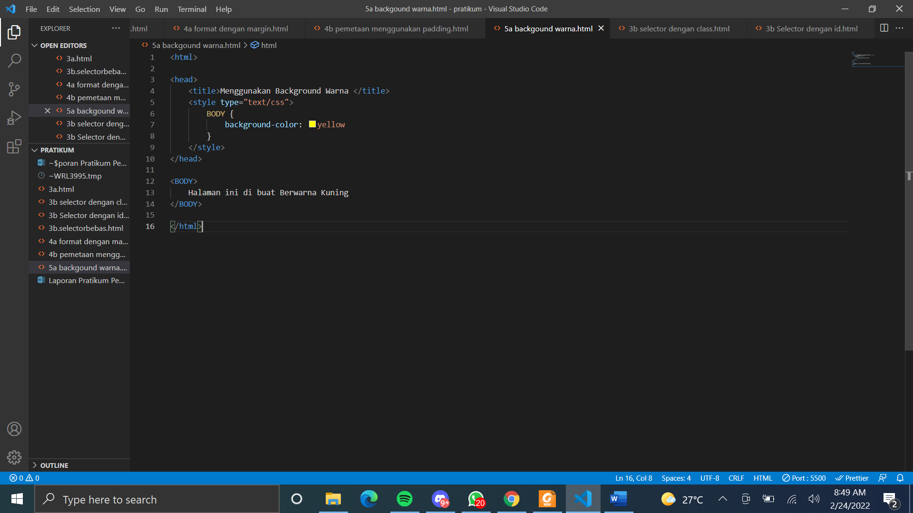

**Tampilan :**

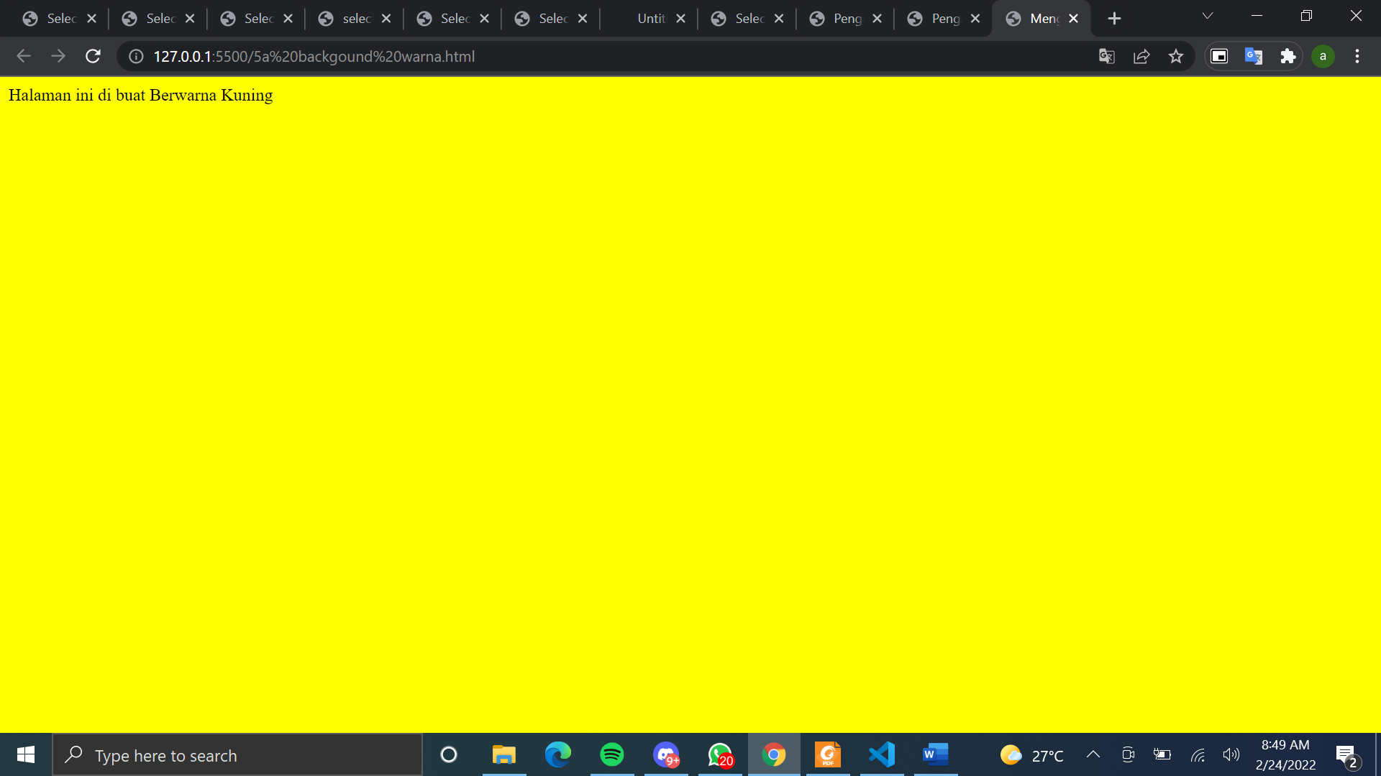

1. **Background campuran**

**Tampilan :**

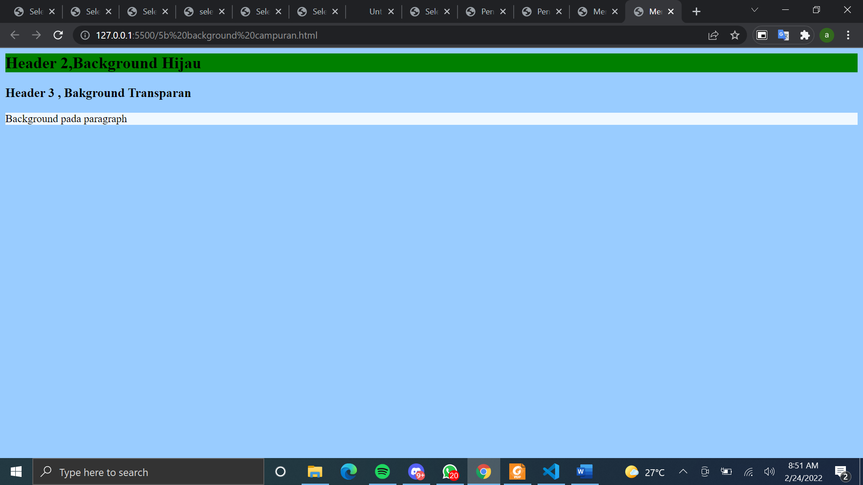

**Source code :**

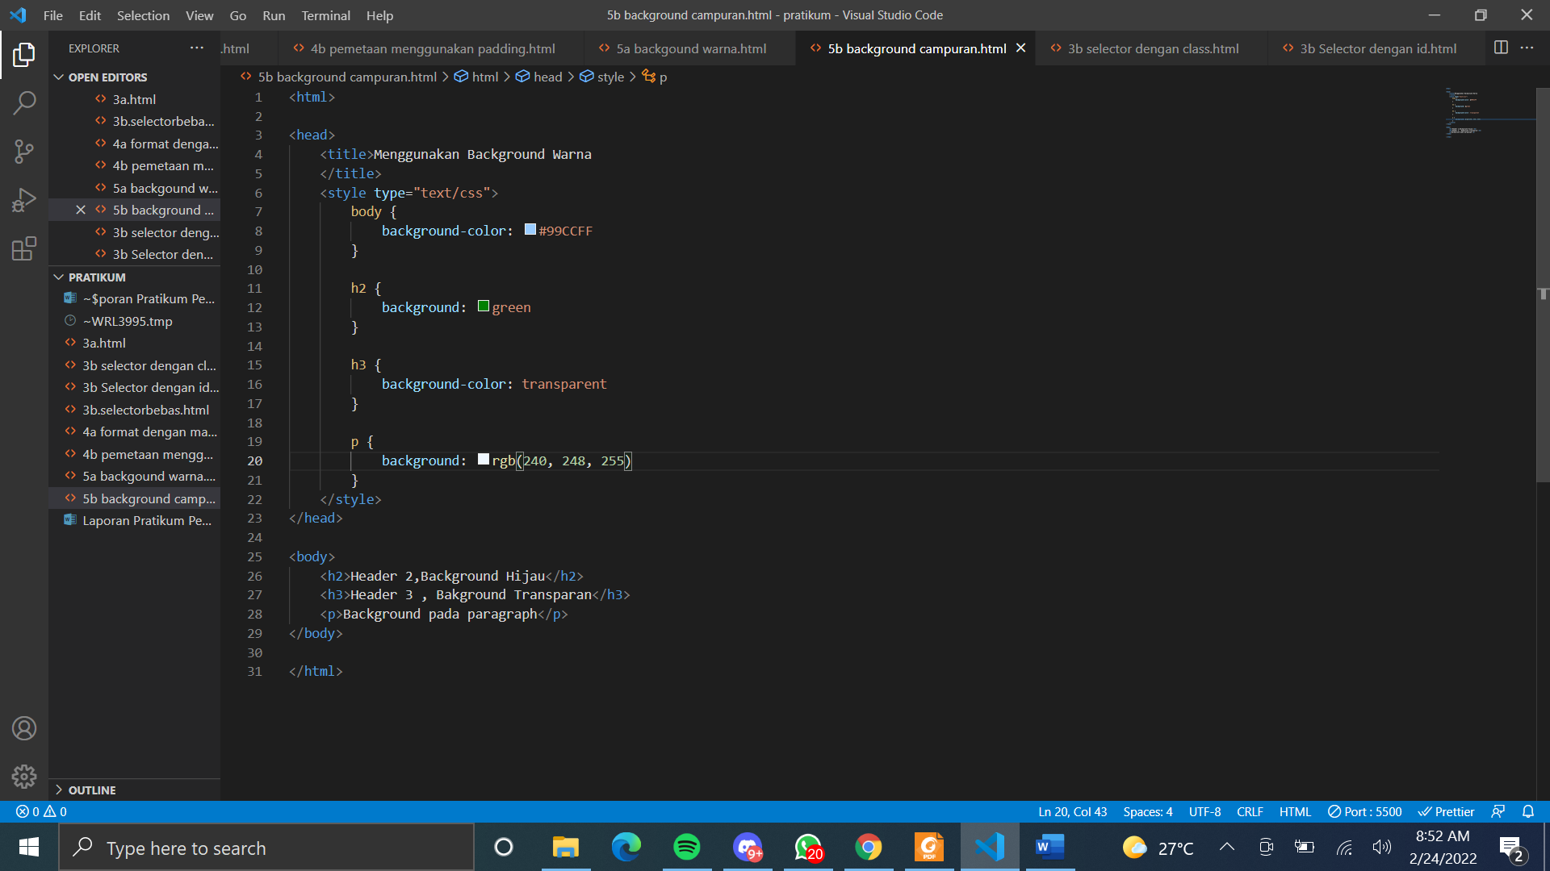

1. **Background gambar**

* **Contoh 1**

**Source code :**

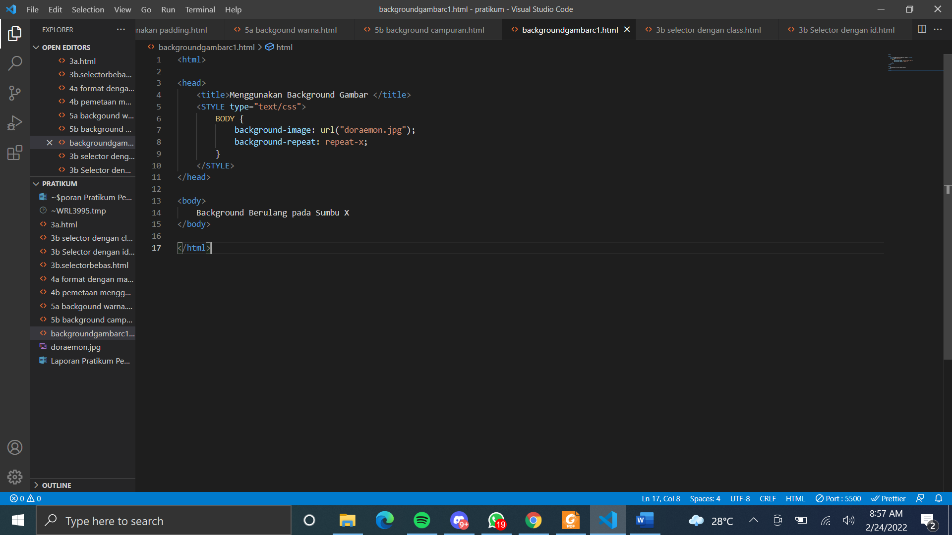

**Tampilan :**

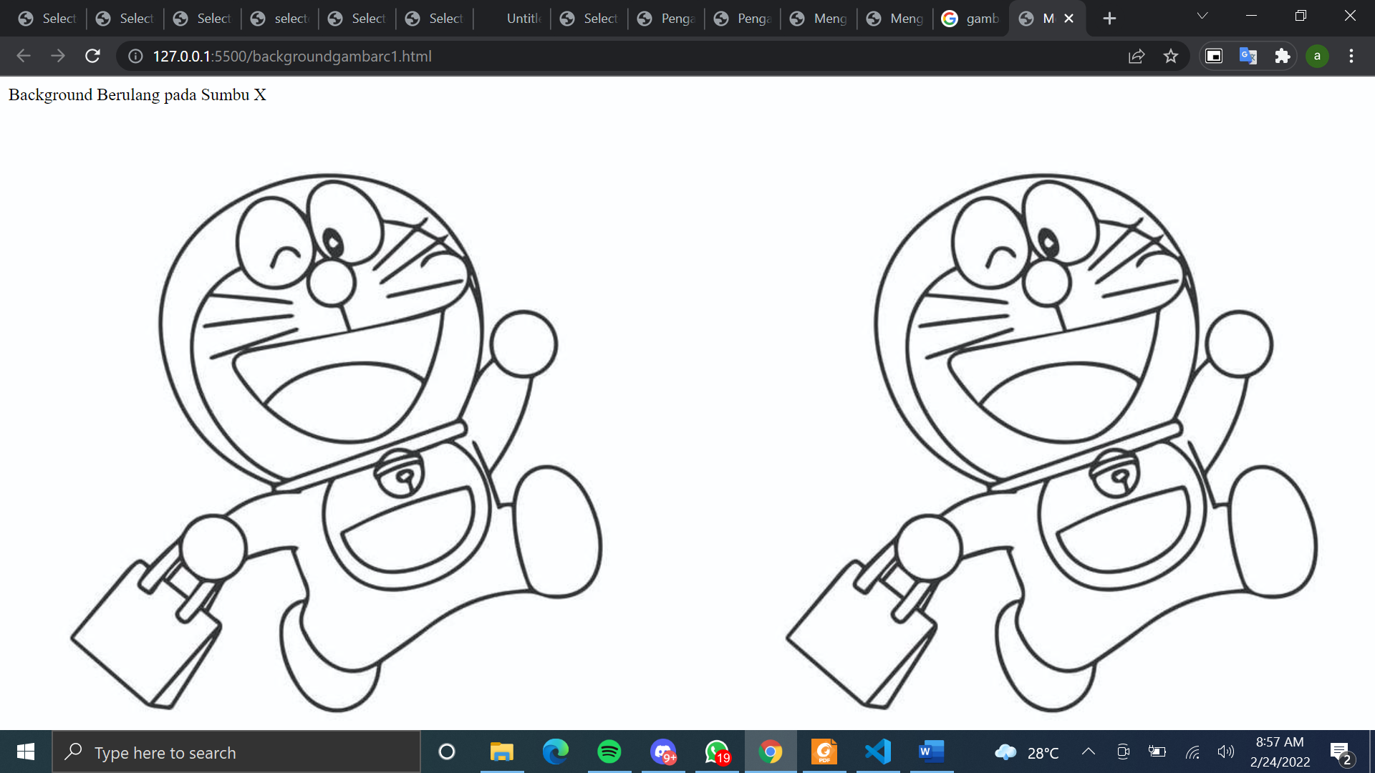

* **Background dipusat halaman**

**Tampilan :**

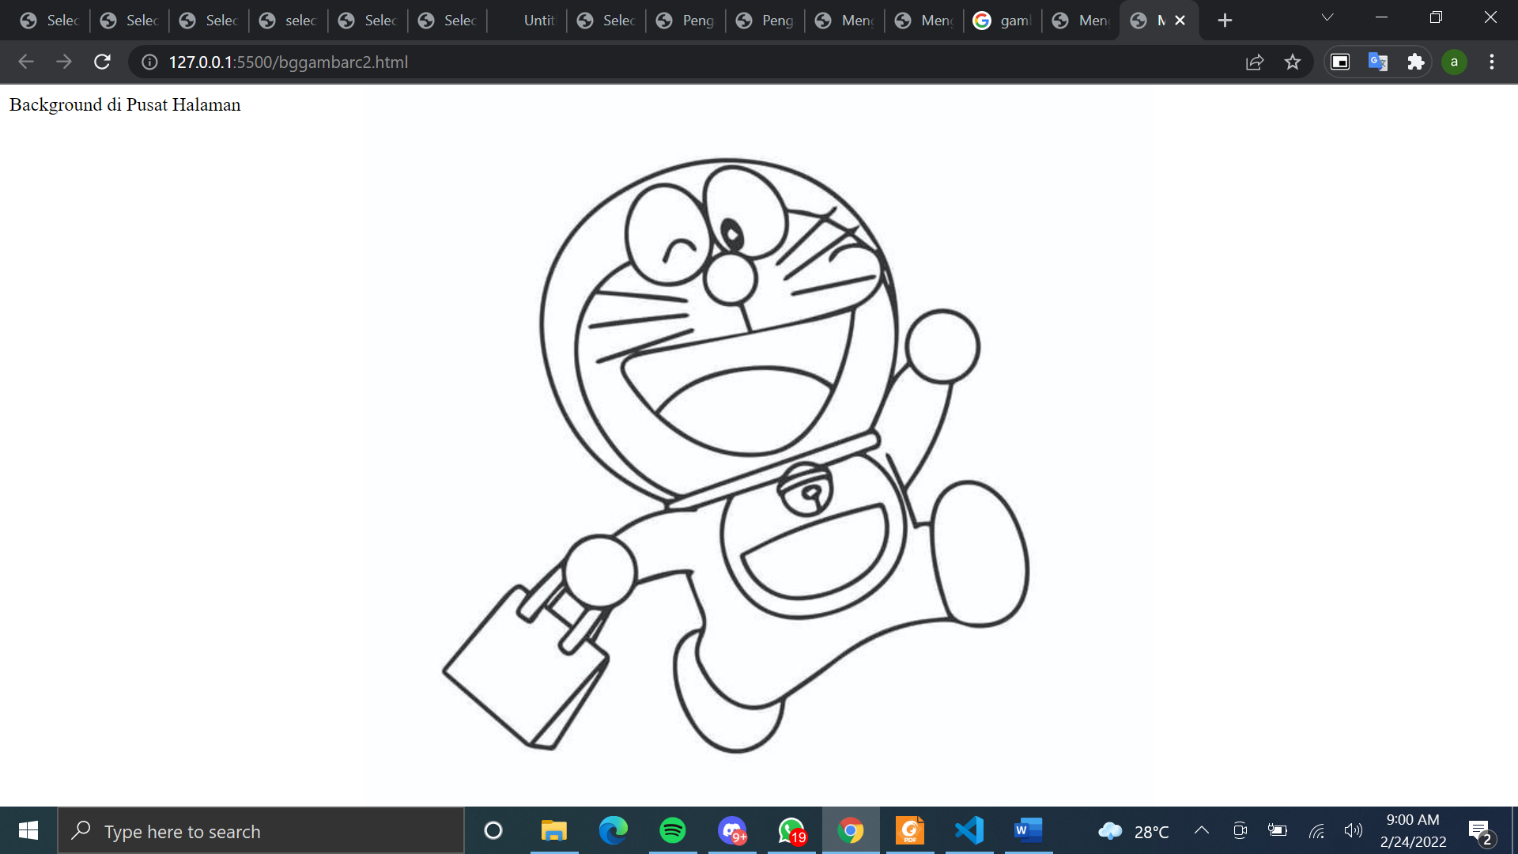

**Source code :**

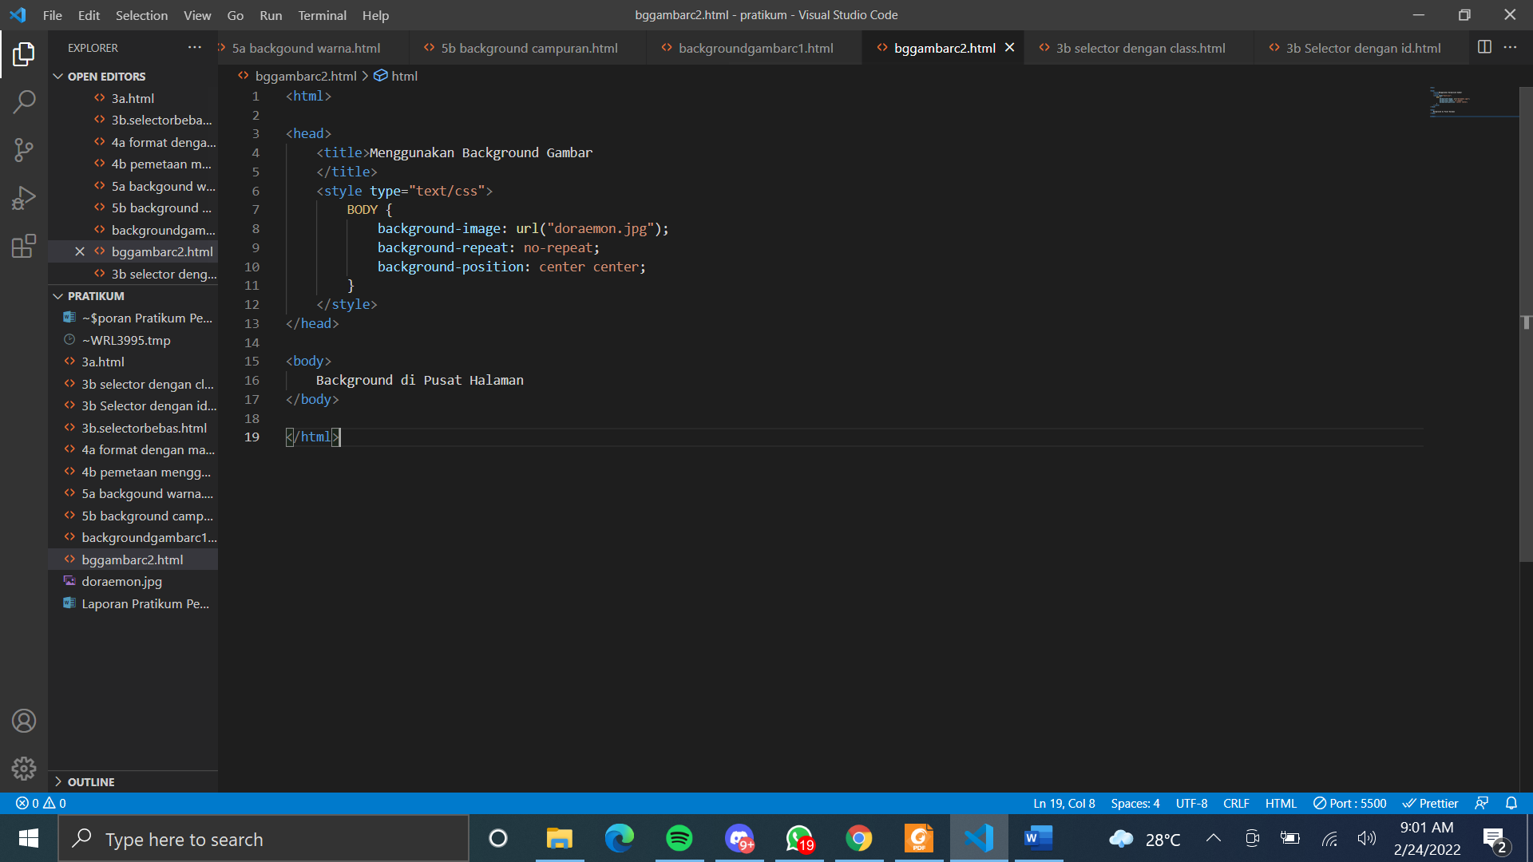

1. **Format text pada web**
2. **Contoh 1**

**Tampilan :** 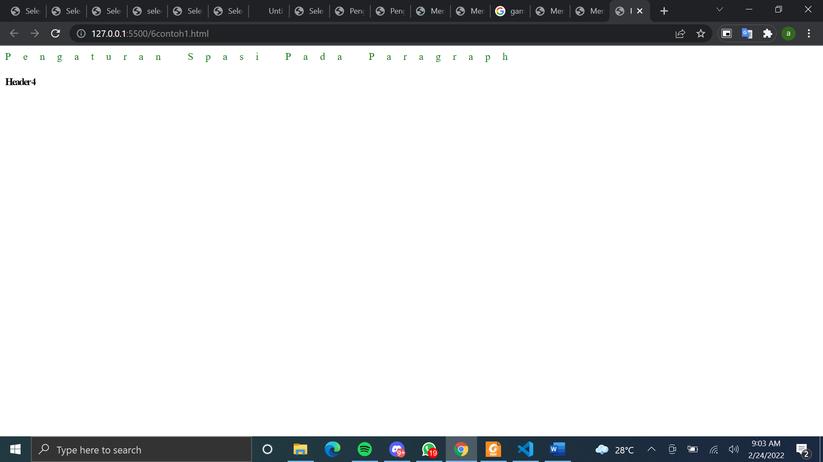

**Source code :**

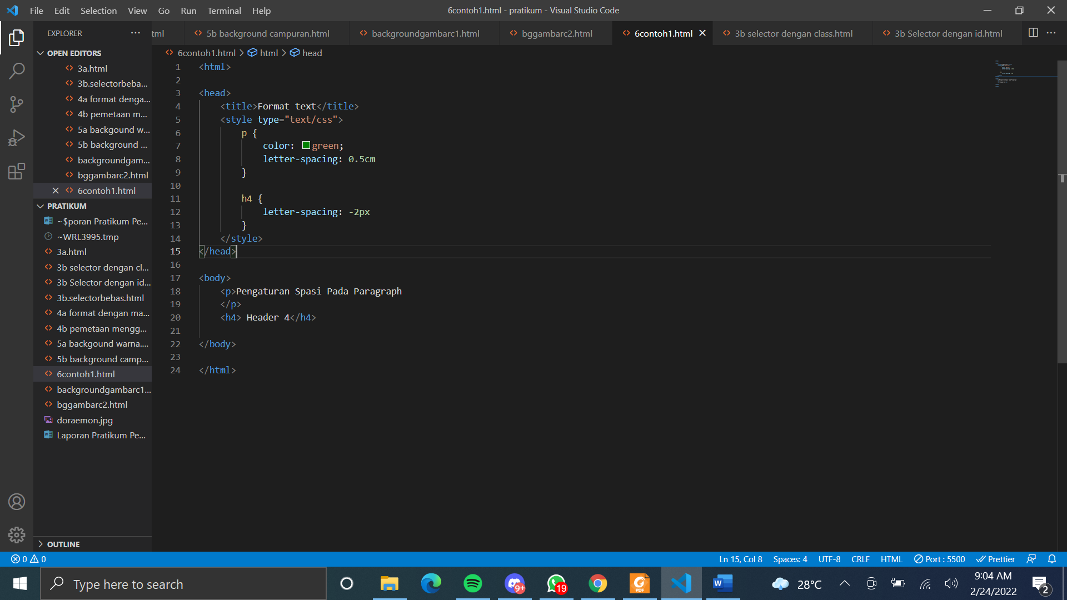

* **Contoh 2**

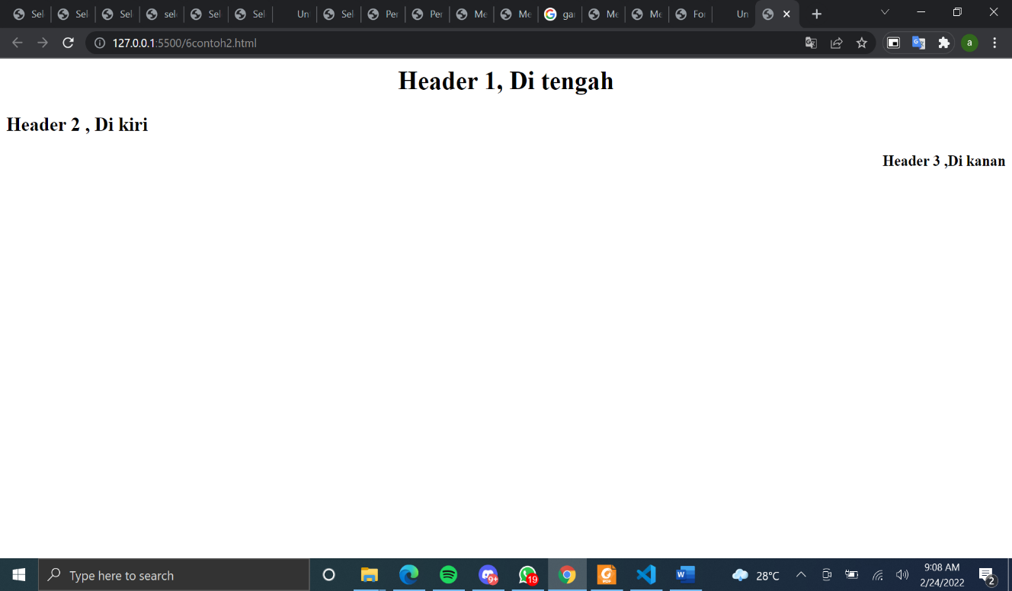**Tampilan :**

**SC :**

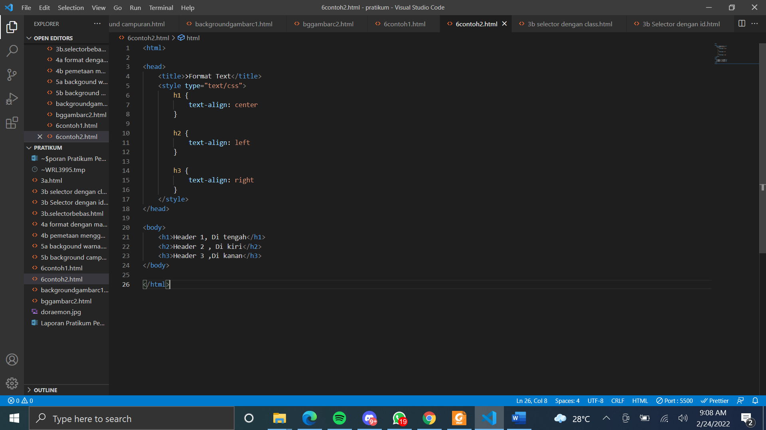

* **Contoh 3**

**Tampilan :**

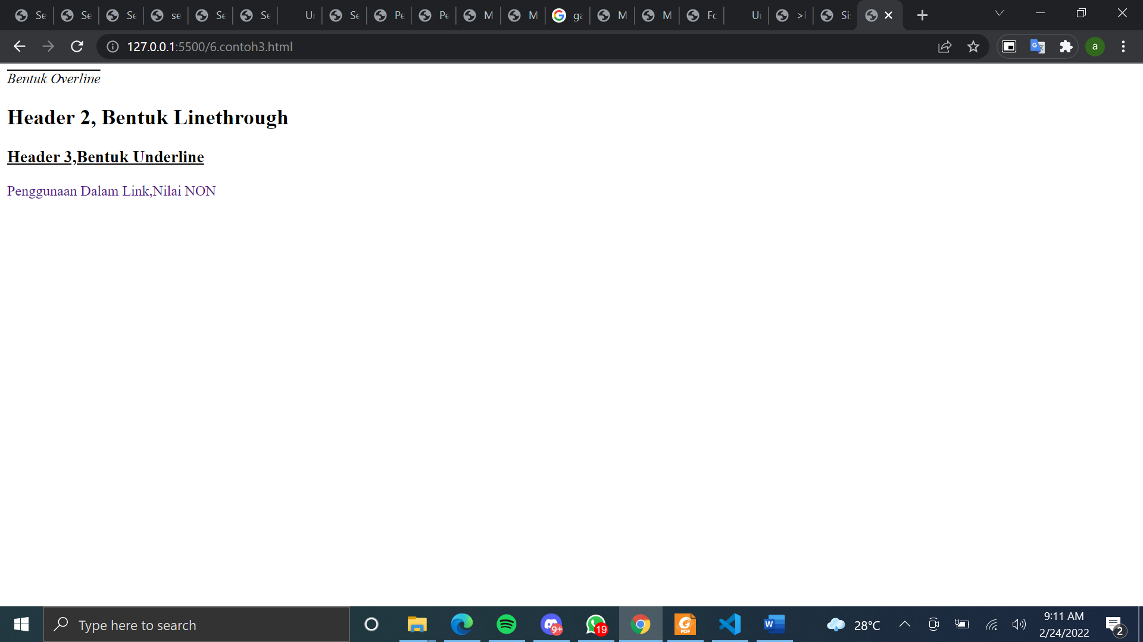

**Sc :**

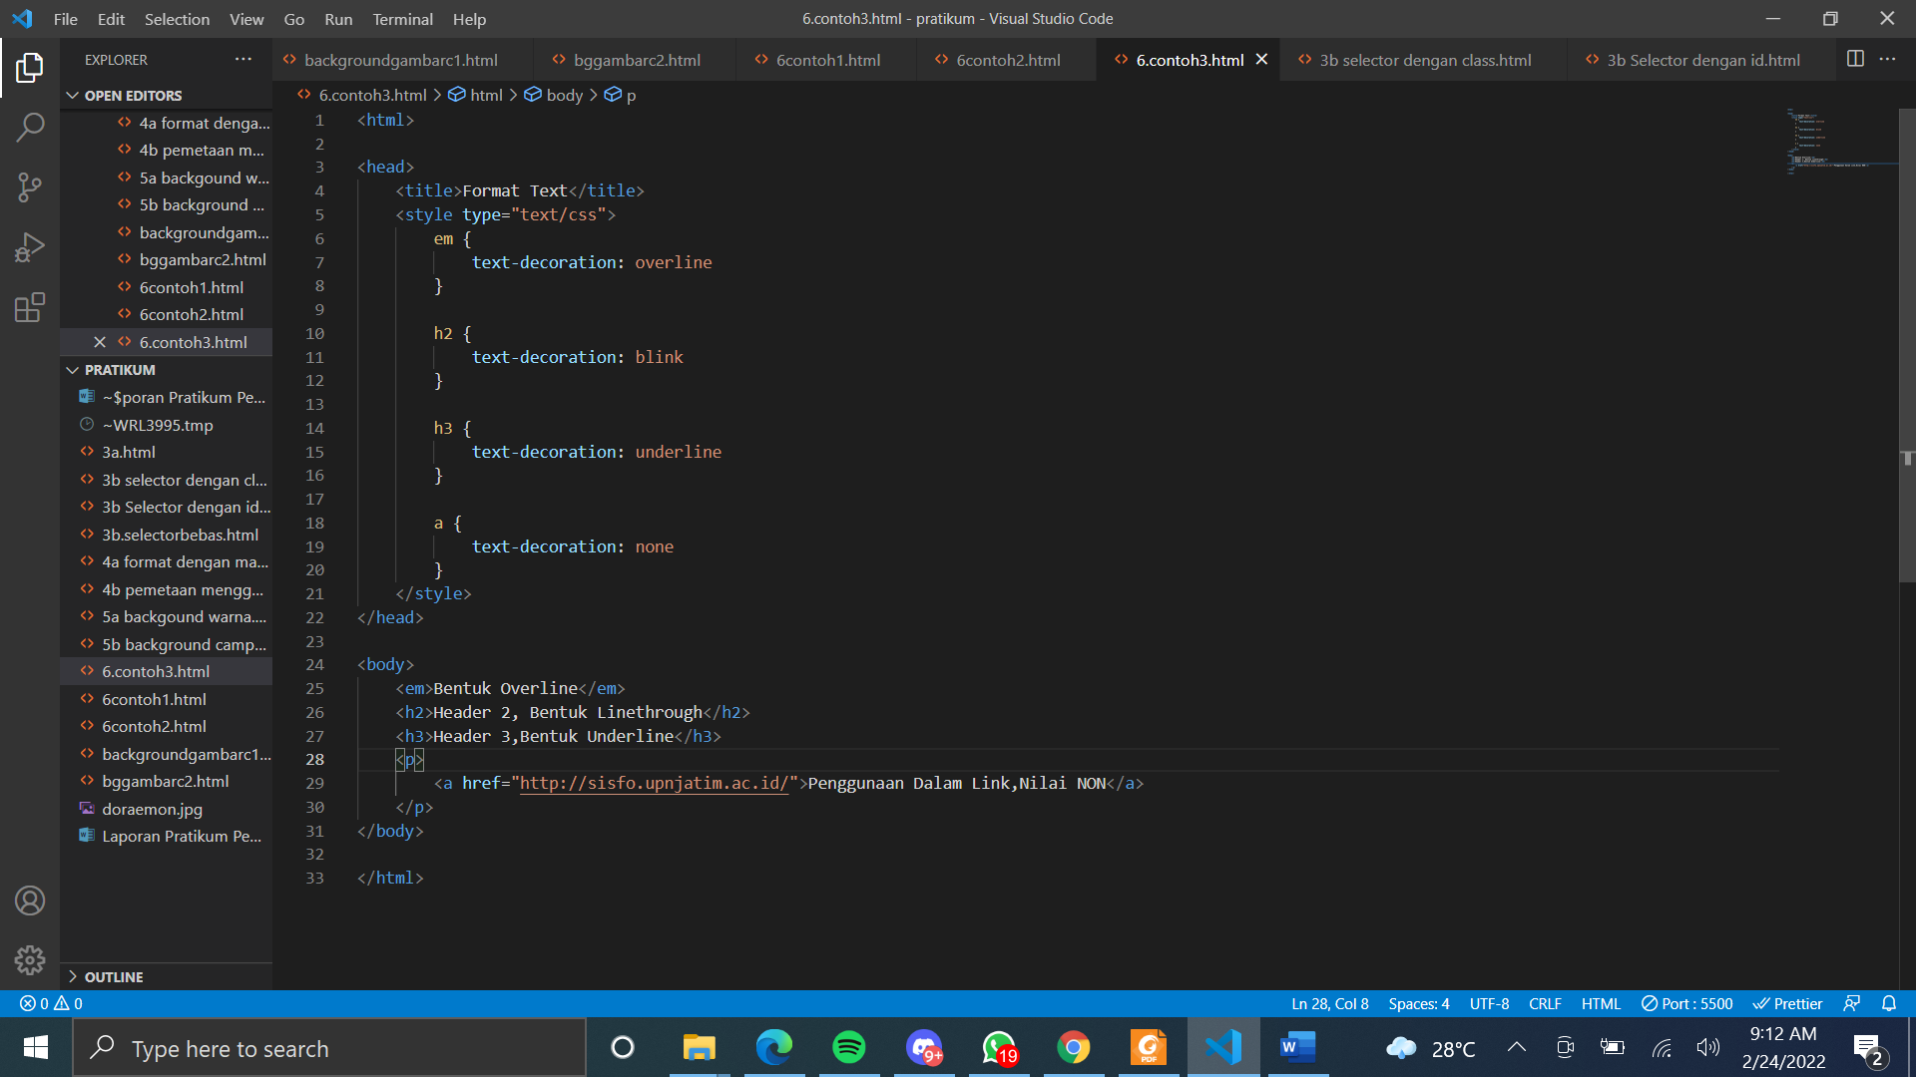

* **Contoh 4 :**

**Tampilan :**

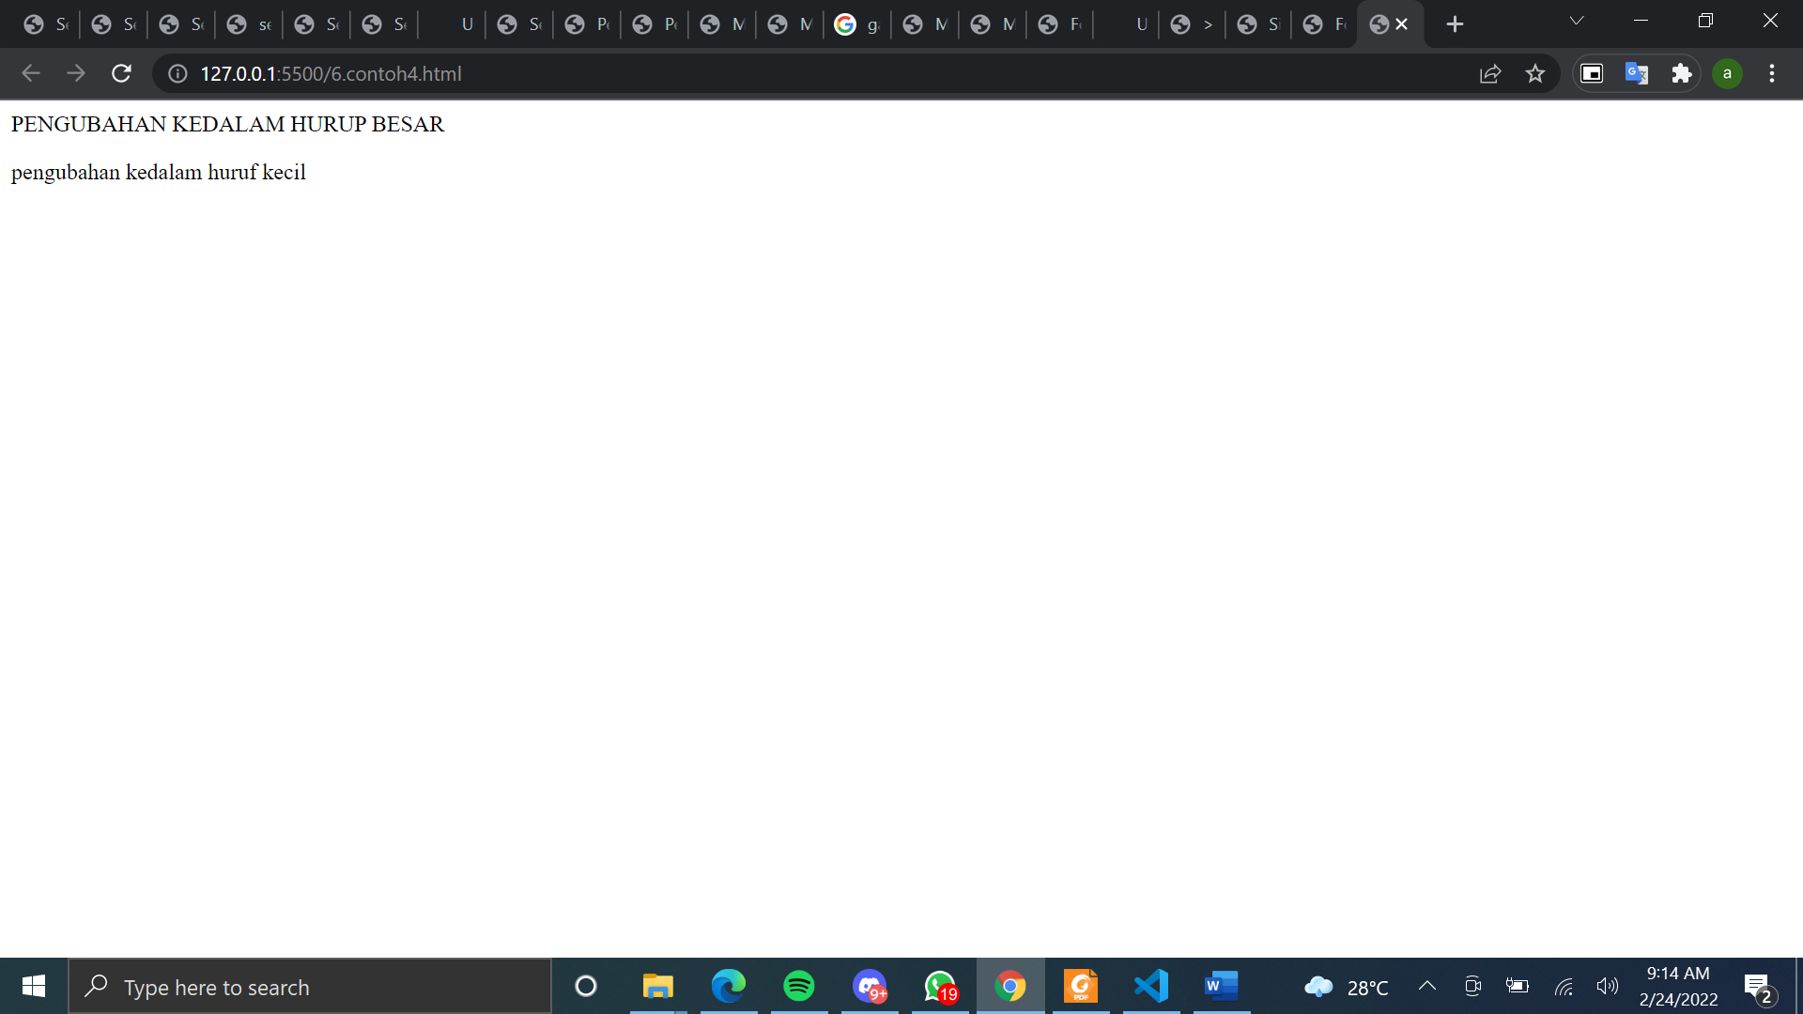

**Sc :**

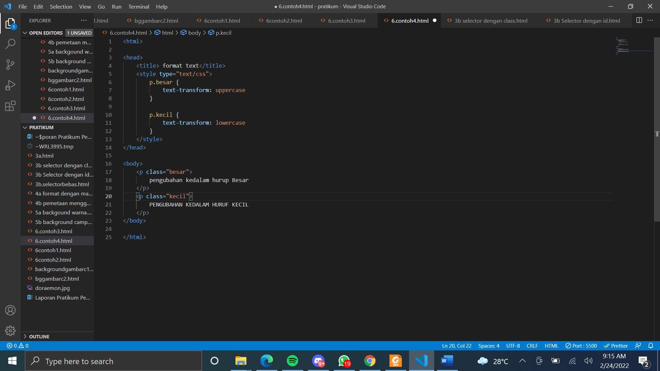

2. **Pengaturan table**
3. **Pengaturan padding**

**Tampilan :**

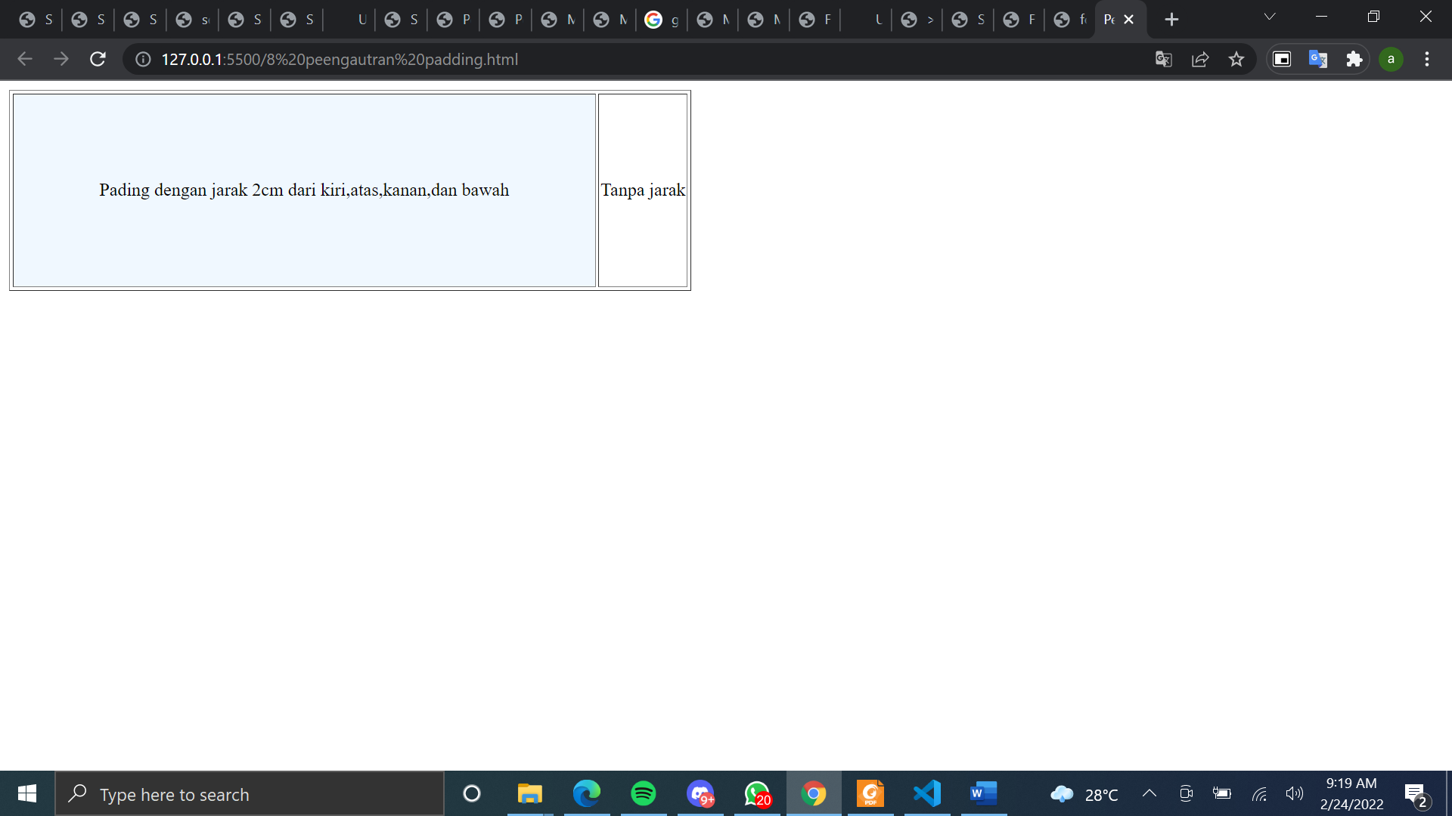

**Source Code :**

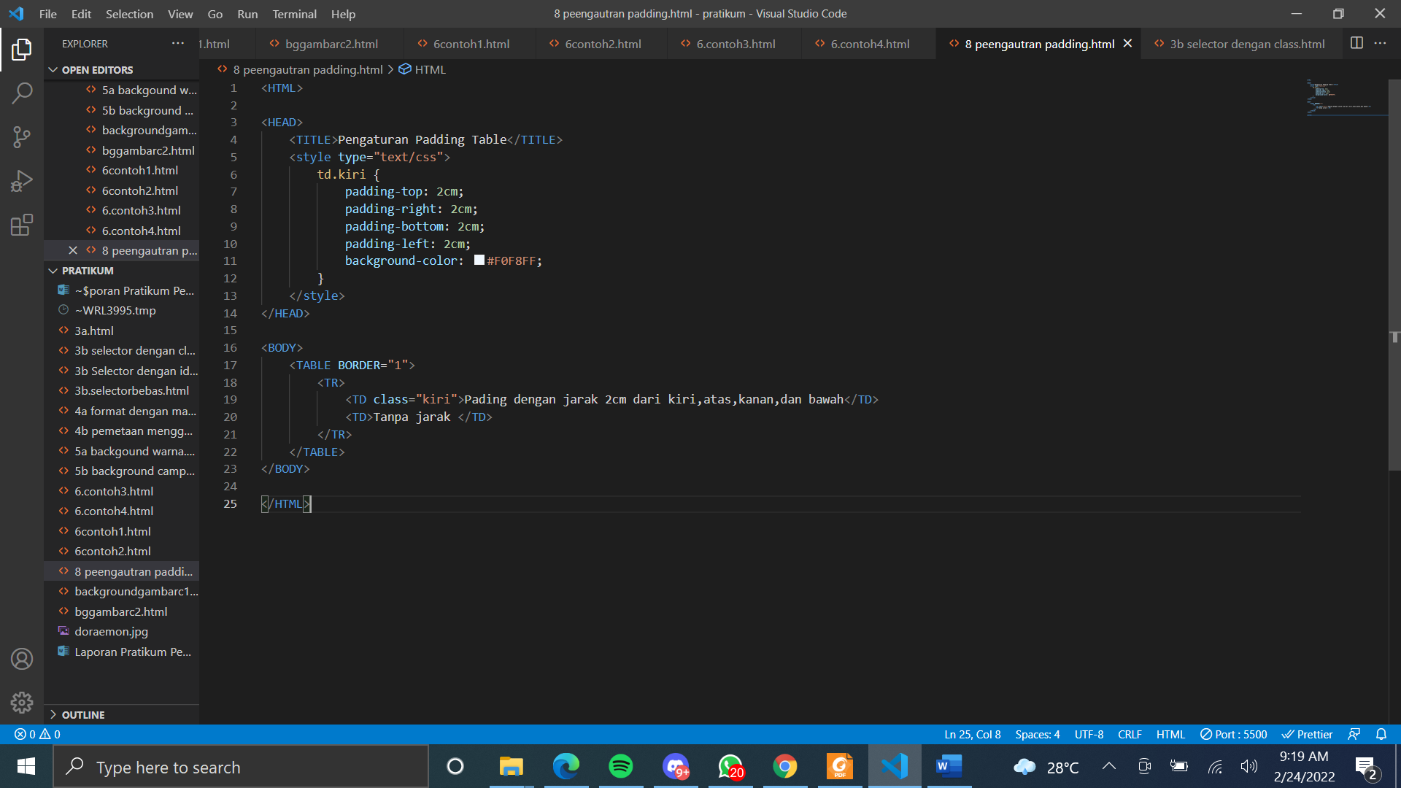

1. **Css untukl mempercantik table**

**Tampilan :**

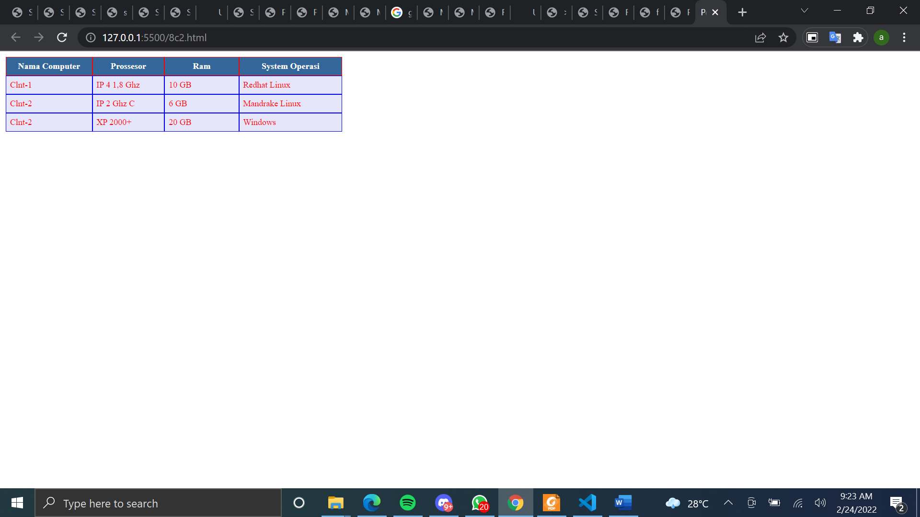

**Code :**

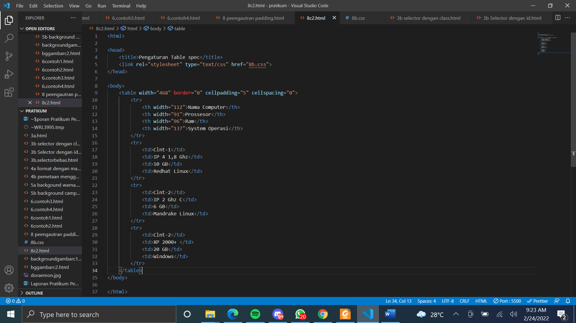

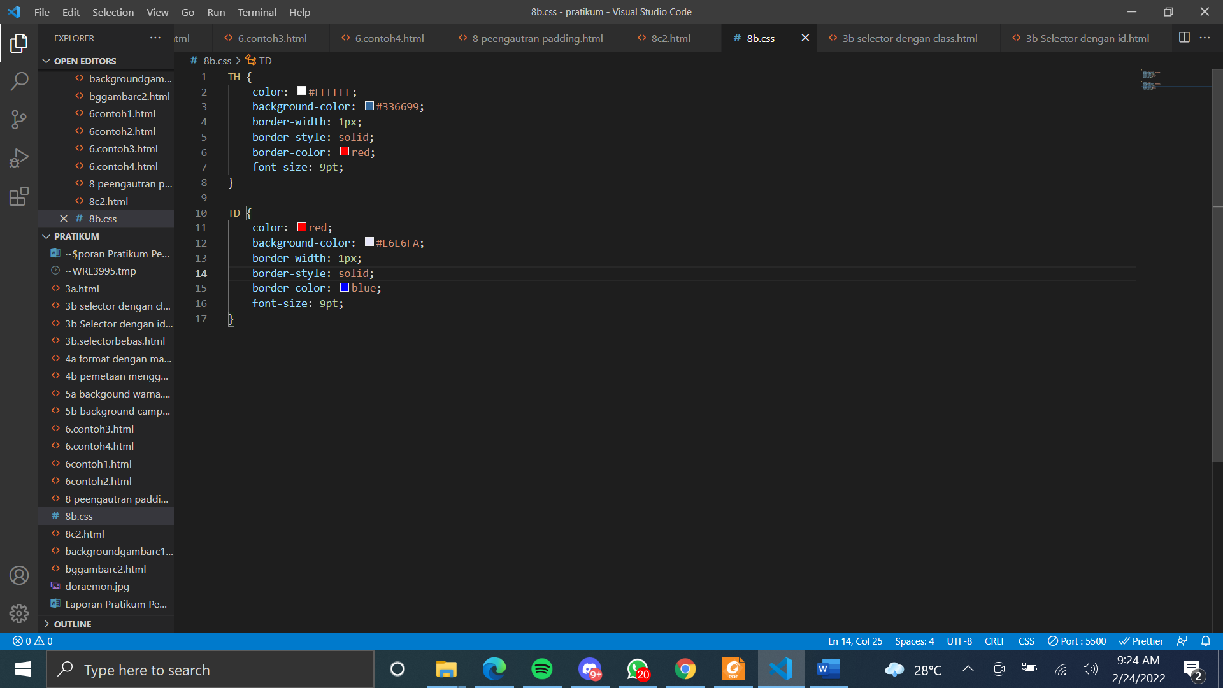

1. **Pengaturan hyperlink**

* **Contoh 1**

**Tampilan :**

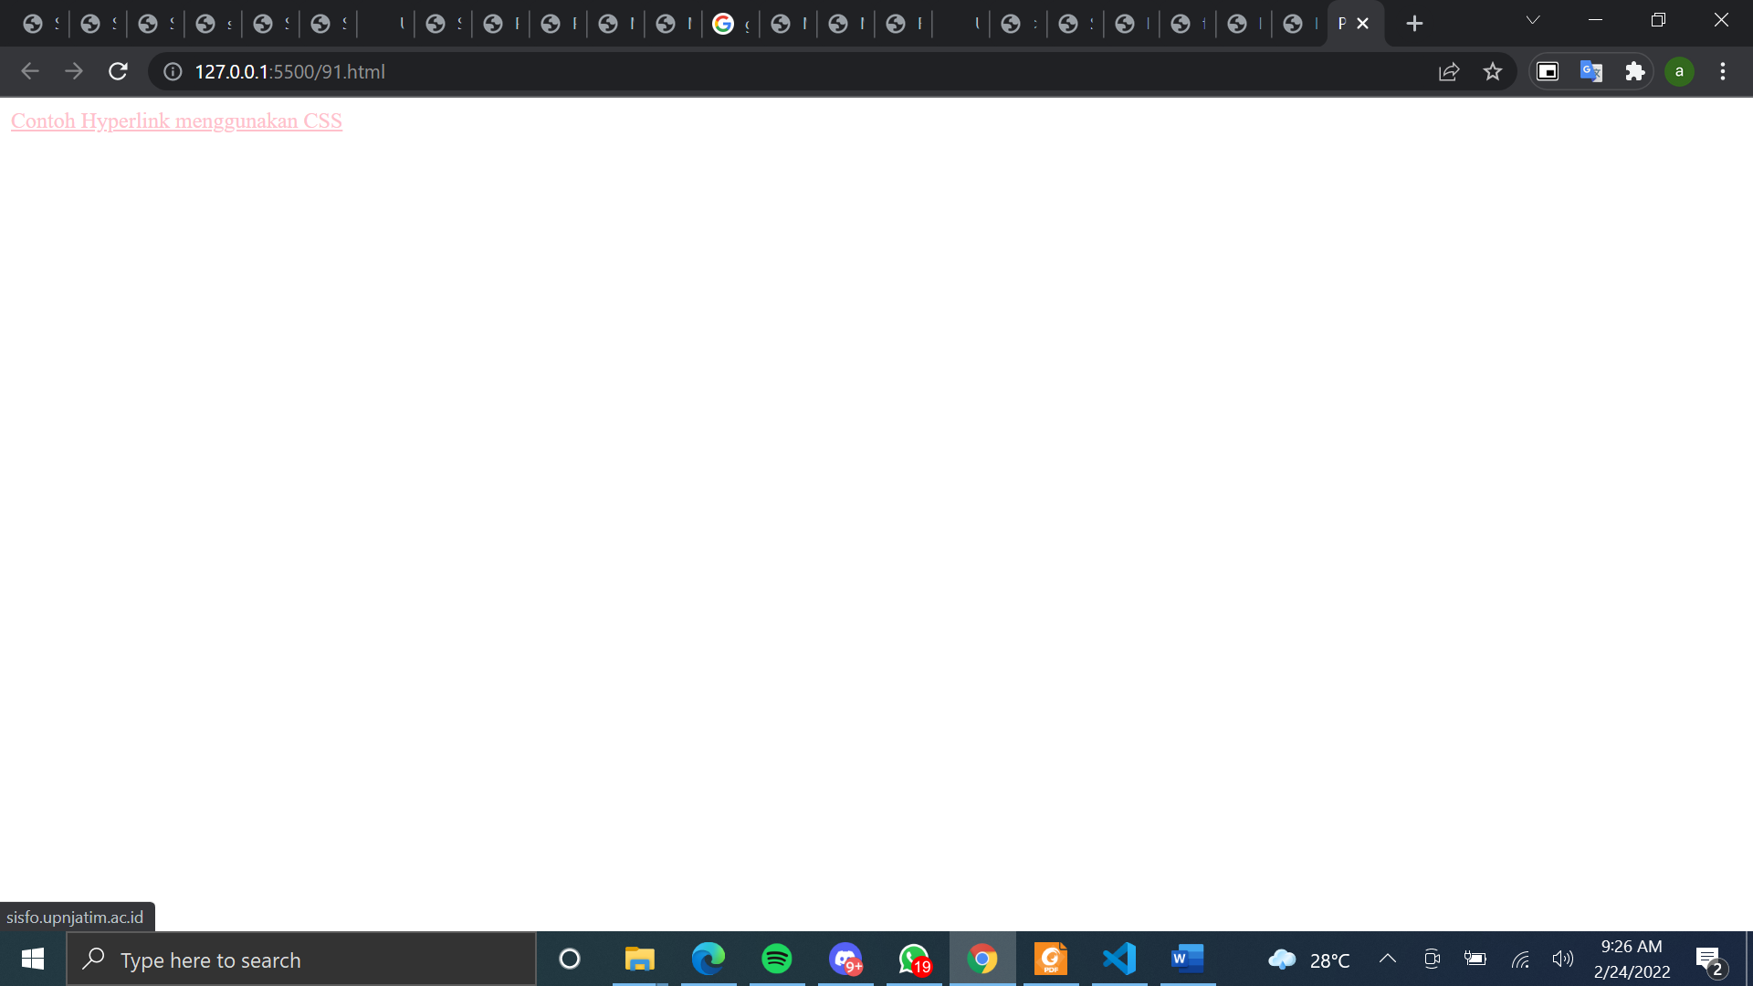

**Sc :**

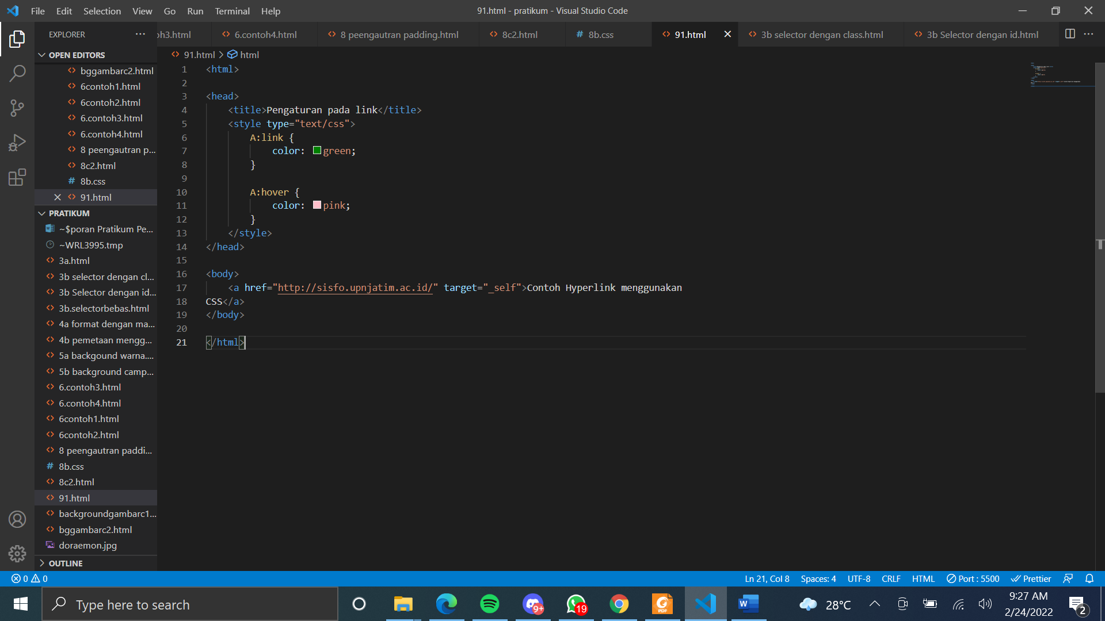

* **Contoh 2 :**

**Tampilan :**

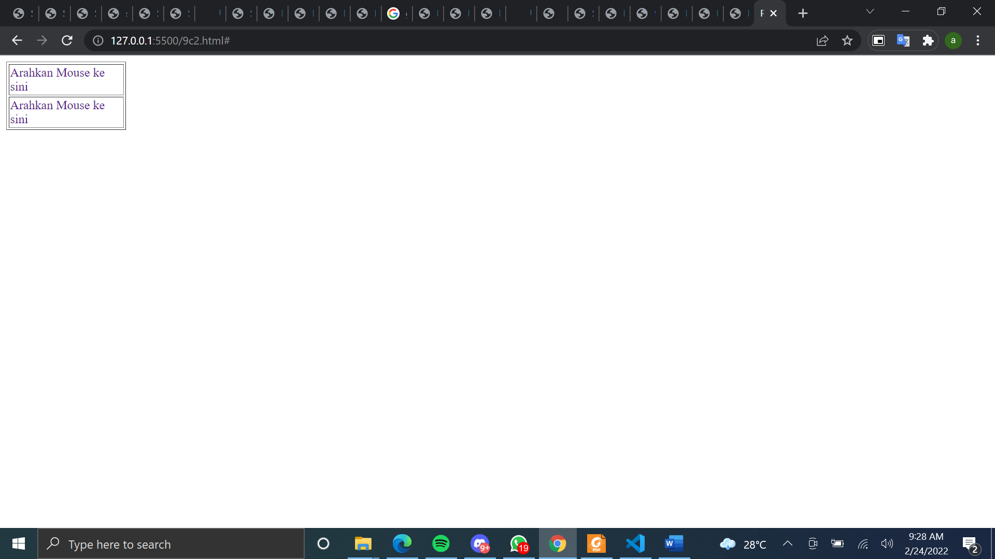

**Souce code :**

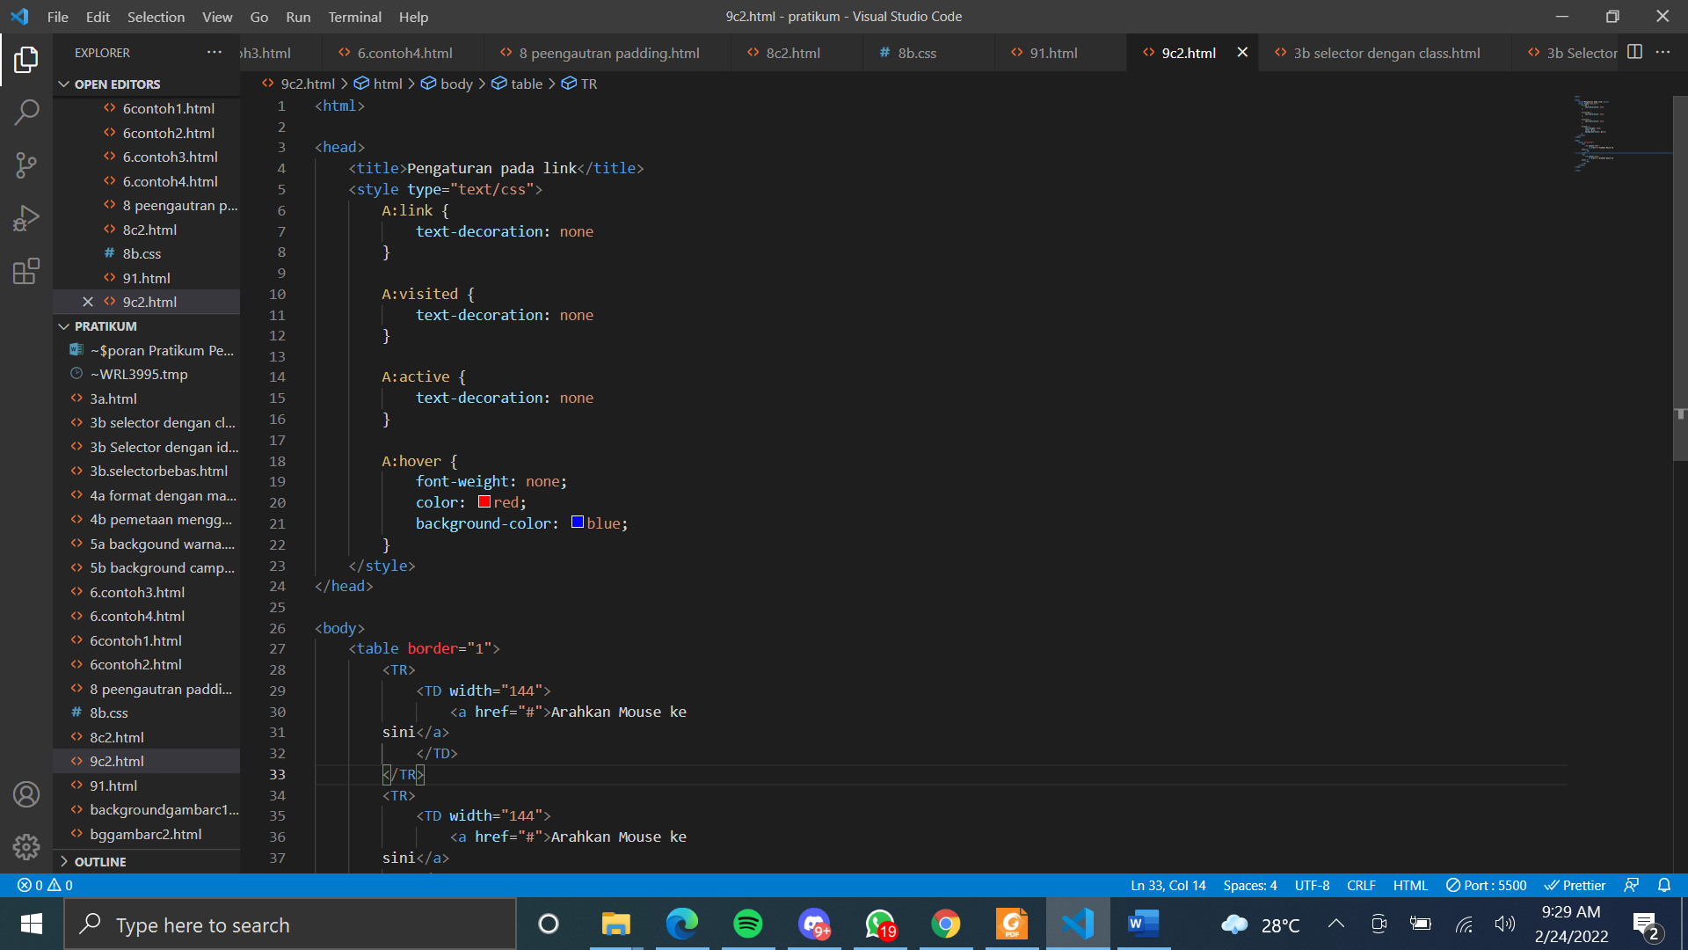

* **Contoh 3 :**

**Tampilan :**

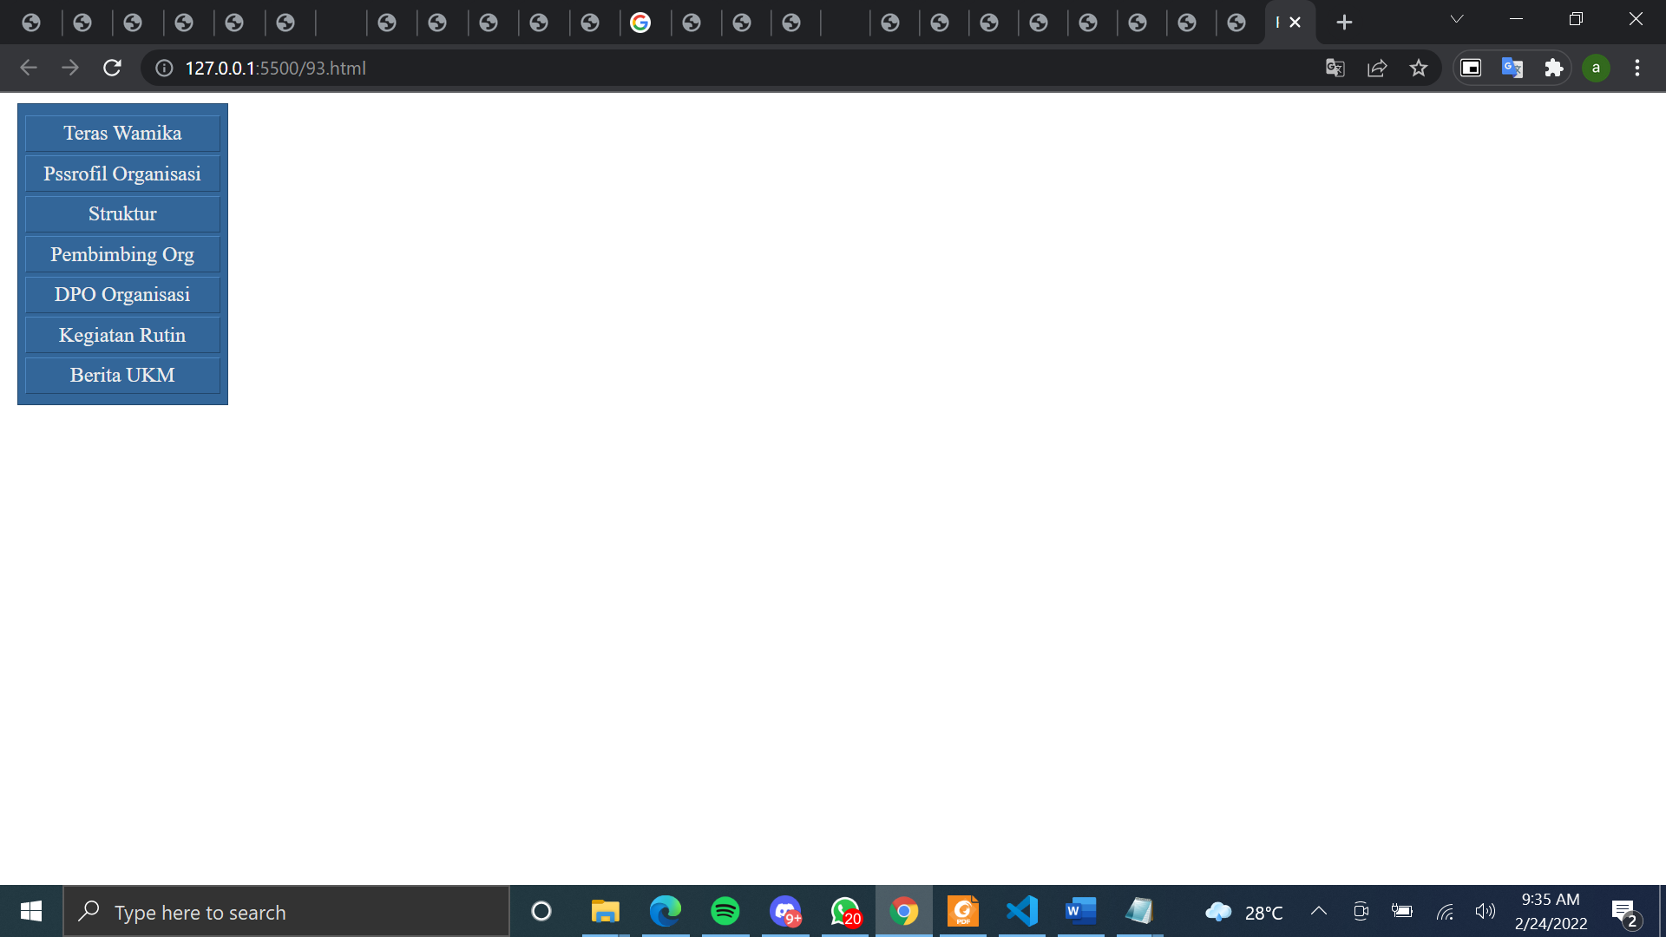

**Sc:**

